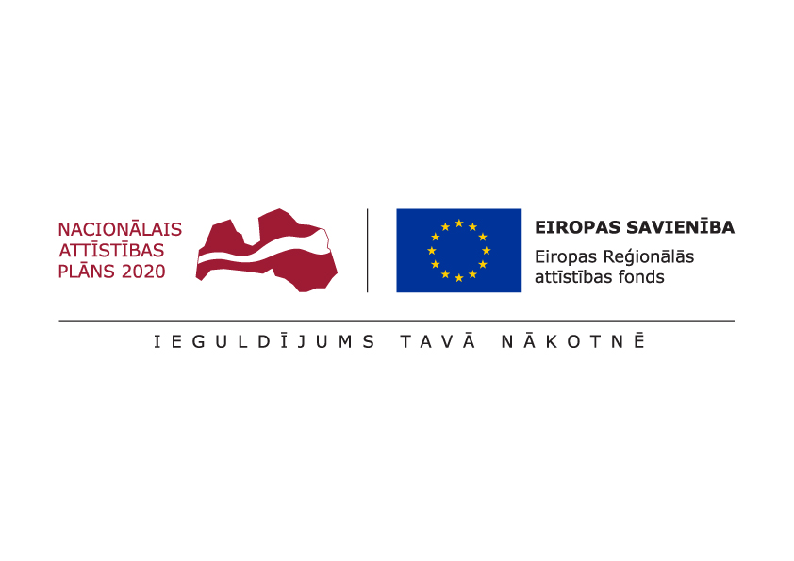

**Projekta zinātnisko rezultātu pārskats**

Atskaites periods Nr. 6.

(01.08.2021. - 31.10.2021.)

**Projekts:** Nr. 1.1.1.1/19/A/144 “Tehnoloģiski pētījumi, lai radītu nākamās paaudzes mazizmēra 100 keV bora jonu implantācijas iekārtu ar TRL līmeni tuvu pie 4”.

**Projekta realizētāji:** Latvijas Universitāte (vadošais partneris), SIA “Baltic Scientific Instruments”.

**Projekta vispārējais mērķis:** Vispārējais mērķis ir attīstīt jaunas paaudzes implantēšanas tehnoloģijas tehnisko nodrošinājumu / laboratorijas iekārtu aparātu kopumu ar virsmērķi nākotnē izstrādāt prototipu, kuru komercializēt un ražot Latvijā.

Projekta darbības un paveiktais dotajā atskaites periodā:

**Darbība 1. Jonu implantācijas iekārtas laboratorijas prototipa izstrāde un attīstīšana.**

**Darbība 1.1.** bora jonu avota izstrāde, attīstīšana un palaišana

Piektajā atskaites periodā tika veikti sagatavošanas darbi pirmajiem eksperimentiem 2021.gada rudenī. Periodā sagatavota testēšanai negatīvo jonu kūļu iekārta GRIBA(m)[1], pielāgojot to atbilstoši BORS projekta vajadzībām. Šī unikālā iekārta izstrādāta sadarbībā ar Gēteborgas Universitātes Fizikas departamentu Zviedrijā projekta *FP7-REGPOT- Latvia – Towards Effective Integration in the European Research Area”* izpildes laikā 2012.-2015.gados, Dr.hab.U.Bērziņam, doktorantam J.Blahinam un MsC Phys Aigaram Apsītim no LU puses strādājot kopā ar Prof.Daga Hanstorpa grupu. U.Bērziņa vadībā veikta atsevišķu iekārtas elementu un citu nepieciešamo eksperimentam laboratorijā esošo iekārtu komponenšu modernizācija. Veiktas vairākas apkopes, t.sk. vakuumsistēmās, kuras nodrošina selektīvu vakumpumpēšanu iekārtas sekcijās.

Projekta izpildes laikā augstas izšķiršanas spējas Carl Zeiss prizmu spektrometrs SPM-2 ir komplektēts ar soļu dzinēju iekārtu analogu-ciparu spektru analīzes programmatūru. Instruments ir sagatavots un tiek izmantots pirmajiem mērījumiem. Pateicoties kvarca prizmu komplektam, SPM-2 var strādāt ar ļoti lielu izšķiršanu tālā UV un tuvā VUV spektru diapazonos. Kombinācijā ar ļoti jutīgu fotoelektronu pavairotāju spektru reģistrāciju SPM-2 tiks izmantots bora spektroskopiskajos mērījumos, un tie būtiski papildinās zināšanu bāzi par bora atomu un jonu spektrokopiju fundamentālās atomfizikas jomā. Papildus, tam tiek gatavots izmantošanai ekspress mērījumiem ļoti labas kvalitātes režģa instruments MDR-12 (LOMO).

Veiktas vairākas izmēģinājumu eksperimentu sērijas ar rūpnieciskajām bora references spektra lampām un iecerēts raksts rezultātu atspoguļošanai. Interesantākais no rezultātiem ir dobā katoda jonizācijas pakāpes mērījumi izejošajā plazmas apgabalā un spektra “jonizācija” ar ICP pēcizlādes starpniecību. Turpinās eksperimenti par priekšizlādes ietekmi un katoda apgabala temperatūras ietekmi.

Projekta resursi ir ierobežoti un paveiktais ir ļoti vajadzīgs un budžetu taupošs ieguldījums projekta izpildē, kas līdzās citam nodrošinās lielas iespējas studentu apmācībai zinātniskā darbā.

**Darbība 1.2. jonu kūļa apstrāde ar QMS filtru un filtra palaišana.**

Veikti priekšdarbi augusta vidū sagaidāmo QMS stieņu ātrai integrācijai eksperimentālās iekārtas montāžā un integrēšanā. Sagatavota tālākiem eksperimentiem vakuumiekārta, izmantojot augstas kvalitātes smēres, jaunas tehnoloģijas elementus, veikti darbības funkcionālā stāvokļa testi.

Ir iegādātas specifiskas bora dobā katoda lampas un vēl dažas komponentes. Tās tiek darbinātas ekstremālos režīmos, lai pārbaudītu iespējas to izmantošanai pie paaugstinātām temperatūrām.

**Darbība 1.3. Jonu paātrinātāja izstrāde un palaišana.**

Uzsākta jonu trakta ieejas sekcijas montāža stikla/kvarca versijā. Uzsākts darbs pie specializēta sūču meklētāja izveides šī izstrādājuma defektu meklēšanas vajadzībām (uz bezserdes Mazzilli LC-rezonanses shēmas pamata). Izgatavots darba zīmējums trakta uzbūvei ar izmēriem.

**Darbība 1.4. Mehāniskās konstrukcijas un ierīces iekārtas.**

Turpinās darbi pie mehānisko konstrukciju un ierīču skicēm stenda karkasam uz ritentiņiem ar montāžas sliedēm un stiprinājumiem, lai iegūtu vieglu savietošanu ar spektroskopijas iekārtām.

**Darbība 1.5. Elektronikas apsaistes izgatavošana priekš iekārtas**

Uzsākta barošanas bloku pirmā parauga montāža, pieejamas lielākā daļa komponenšu. Intensīvi tiek strādāts pie 100 kV shemotehnikas atlases (tai skaitā izmēģinot interesantākos variantus), ar mērķi optimizēt nepieciešamību pēc ekscesīvas izolācijas un citiem drošības pasākumiem. Ir shemotehnikas, kas ļauj līdz 2 reizēm samazināt izolācijas biezuma prasības, nezaudējot drošības rādītājus.

Tiek strādāts pie QMS masselektora (oscilatora) elektronikas apsaistes konstruēšanas. Sagatavots nākamo darbu plānojums saistībā ar DDS lietošanu sajūgumā ar procesoru, ar izejas būsterkaskādi, kā arī stara nolieces/izvērses shemotehniskais risinājums ar līdzīgu shemotehnisko risinājumu.

**Darbība 2. Jonu implantēšanas iekārtas testēšana.**

Darbi sāksies vēlāk.

**Darbība 3. Projekta rezultātu izplatīšana un intelektuālā īpašuma tiesību aizsardzība.**

**Darbība 3.1. Tehnoloģiju tiesību - zinātības apraksts.**

Paveiktais: turpinās 1.-4.ceturkšņos iesāktais, pamatā literatūras analīzes apkopojums. Projekta vadītājs A.Ūbelis veic padziļinātu J.Blahina iegūto secinājumu izpēti.

**Darbība 3.2. Citas darbības 3 aktivitātes.**

Darbs pie distertācijām. Abi doktoranti nokārtojuši angļu valodas doktorantūras eksāmēnu (abiem vērtējums “astoņi”). A.Bžiškjans vairāk orientējas uz eksperimentālo materiālu taisīšanu, J.Blahins vairāk orientējies uz doktora darba rakstīšanu par jonu implantācijas tehniskajiem jautājumiem, sarakstītas apmēram 110 lapas blīva teksta ar ilustrācijām. Doktora darbs būs arī monogrāfija, kas pamatos disertanta kvalifikāciju, un būs vienīgais izdotais materiāls Latviski studentiem par jonu tehnoloģijām un par implantācijas tehnisko bāzi.

Abi doktoranti turpina izstrādāt atsevišķas darbu nodaļas. J.Blahins ir izrediģējis un kopā ar vadītāju pabeidzis literatūras apskata nodaļu, kura vēl redakcionāli jāuzlabo.

Otram doktorantam A.Bžiškjanam darbs pie disertācijas šobrīd saistīts ar SPM-2 modernizāciju. Nākamais solis būs bora atomu un jonu spektroskopiskie pētījumi, kuri ir nepieciešami ierīču parametru optimizācijai.

Par iesniegto publikāciju LZA Zinātnes Vēstnesī (B daļa) tika saņemts redakcijas recenzentu lūgums precizēt literatūras noformējumā atsevišķas detaļas. Tās ir rediģētas un nosūtītas atpakaļ redakcijai. Turpinās peer-rewiev process.

Sagatavots un mājas lapās publicēts pupulārzinātniskais raksts 3 mājas lapās – LU, Rīgas Fotonikas centra, kā arī papildināta specializētā projekta mājas lapa <http://jonuimplanti.mozello.lv/> tikai projekta vajadzībām.

**Darbība 4. Projekta vadība un koordinācija.**

Projekta īstenošanas periodā notikušas vairākas darba sanāksmes (semināri –Projekta vadības grupas sanāksme Nr.10 (12.05.2021.) un Nr.11 (20.07.2021.), Projekta Padomes sanāksme Nr. 5 (20.07.2021.). Iesniegta un apstiprināta 4.ceturkšņa atskaite, iesniegts pieprasījums un saņemts 4.starpposma maksājums.

Pārskata periodā notika gan regulāras, gan šaurākas darba sanāksmes un tikšanās laboratorijas ietvaros un ar partneri - BSI, kurās apspriesti aktuāli projekta realizēšanas inženiertehniskie jautājumi; metodikas; primāro iegūto testu rezultātu atbilstība lietišķajām vajadzībām.

1. GRIBA(m) – Gotheburg-Riga Ion Beam Apparatus (mobile)